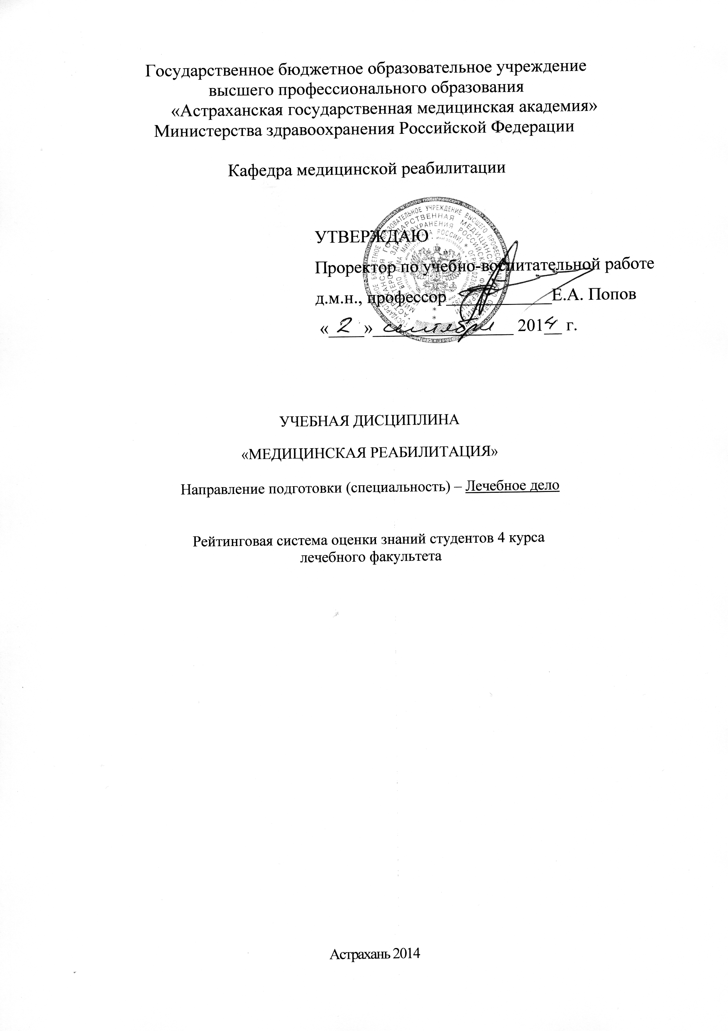

1. Общие положения

1.1. Настоящая Методика балльно-рейтинговой системы оценки учебных достижений студентов по учебной дисциплине «Медицинская реабилитация» разработана в соответствии с Положением о балльно-рейтинговой системе оценивания учебных достижений студентов ГБОУ ВПО АГМА Минздрава России, принятой на заседании Учёного совета ГБОУ ВПО АГМА Минздрава России.
1.2. Изучение дисциплины проходит в течение одного семестра: VII (осенний) на 4 курсе.

Дисциплинарные модули и дидактические единицы по учебной дисциплине
«Медицинская реабилитация» (аудиторные часы)

№ дисциплинарного модуля | № дидактической единицы | Наименование дисциплинарного модуля  (ДЕ, темы) | Всего |  | В том числе
 |  |  |  |  | Лекции | Практические занятия
1. | Основы медицинской  реабилитации
1. | ДЕ1 | Медицинская реабилитация в современной системе здравоохранения. Цели и основные принципы медицинской реабилитации Этапы медицинской реабилитации. Показания и противопоказания к назначению реабилитационных мероприятий. Отбор на реабилитацию Методы и средства медицинской реабилитации | 4 | 3 |  | 1
2. | Санаторно-курортное лечение. Организация физиотерапевтической службы.
2. | ДЕ1 | Санаторно-курортное лечение – как фактор реабилитации. Характеристика курортов, цели курортного лечения. Бальнеотерапия. Пелоидотерапия, Водотеплолечение. Показания и противопоказания к их назначению. | 6 | 1 |  | 5
2. | ДЕ2 | Организация физиотерапевтической помощи в Российской федерации. Формы первичной медицинской документации физиотерапевтического отделения. | 1,5 | 1 |  | 0,5
2. | ДЕ3 | Техника безопасности при проведении физиотерапевтических процедур | 0,5 | - |  | 0,5
3. | Основы лечебного применения непрерывных и импульсных постоянных электрических токов.  Амплипульстераия
3. | ДЕ1 | Гальванизация. Лекарственный электрофорез. | 2 | 1 |  | 1
3. | ДЕ2 | Импульсные токи: Электросонтерапия. Электростимуляция. Диадинамотерапия. Амплипульстерапия. | 4 | 1 |  | 3
4. | Дарсонвализация. Ультратонтерапия. Основы лечебного применения электрических и магнитных полей
4. | ДЕ1 | Ультратонтерапия. Дарсонвализация. | 0,75 | 0,25 |  | 0,5
4. | ДЕ2 | Постоянная, импульсная и низкочастотная магнитотерапия. Индуктотермия. | 2,75 | 0,25 |  | 2,5
4. | ДЕ3 | УВЧ-терапия. СВЧ-терапия (ДМВ-терапия, СМВ-терапия). Миллиметроволновая терапия (КВЧ-терапия) | 2,5 | 0,5 |  | 2
5. | Светолечение. Ультразвук.
5. | ДЕ1 | Применение с лечебной целью инфракрасного, ультрафиолетового и видимого спектров электромагнитного излучения. Лазеротерапия | 4 | - |  | 4
5. | ДЕ2 | Ультразвуковая терапия. Лечебный массаж: классификация, механизм действия, основные приемы массажа. | 1 | - |  | 1
6. | Врачебный контроль
6. | ДЕ1 | Врачебный контроль, его значение и содержание, связь с другими науками. Организация службы врачебного контроля. Оценка функционального состояния организма и физической работоспособности | 6,5 | 1,5 |  | 5
6. | ДЕ2 | Врачебно-педагогические наблюдения за лицами, занимающимися лечебной физкультурой, физической культурой и спортом. Определение медицинской группы. | 6,5 | 1,5 |  | 5
7. | Основы лечебной культуры
7. | ДЕ1 | Общие основы лечебной физкультуры. Механизм лечебного действия ЛФК. Формы и средства лечебной физкультуры. Классификация физических упражнений. Характеристика двигательных режимов. Принципы дозирования физической нагрузки. | 7 | 2 |  | 5
8. | Медицинская реабилитация наиболее распространённых заболеваний
8. | ДЕ1 | Медицинская реабилитация при заболеваниях кардиореспираторной системы. | 7 | 2 |  | 5
8. | ДЕ2 | Медицинская реабилитация при заболеваниях нервной системы и опорно-двигательного аппарата, хирургической патологии. | 8 | 3 |  | 5
8. | ДЕ3 | Медицинская реабилитация при нарушениях обмена веществ, в акушерстве и гинекологии, при заболеваниях ЖКТ. | 8 | 3 |  | 5

Модульно-рейтинговая система подготовки студентов - система организации процесса освоения основной образовательной программы по направлению (специальности) высшего профессионального образования, основанная на блочно-модульном построении учебного процесса. При этом осуществляется структурирование содержания каждой учебной дисциплины на дисциплинарные модули и проводится регулярная оценка знаний и умений студентов с помощью контроля результатов обучения по каждому дисциплинарному модулю и дисциплине в целом.
После внедрения модульно-рейтинговой системы ожидается:
• повышение качества обучения за счет интенсификации учебного процесса, активизации работы профессорско-преподавательского состава и студентов по обновлению и совершенствованию содержания и методов обучения;
• осуществление ежедневного контроля и рейтинговой оценки качества обучения студентов при освоении ими основной образовательной программы по направлению (специальности).

Основные понятия:
Календарный модуль - структурированная часть учебного года, в течение которой одновременно изучается блок дисциплин, определенных рабочим учебным планом.
Блок дисциплин - это набор дисциплин, одновременно изучаемых в течение одного календарного модуля, объединенных в соответствии со структурно-логической схемой образовательной программы по направлению (специальности) для обеспечения концентрации усилий студентов на освоение в определенный период времени данного блока дисциплин.
Дисциплинарный модуль - часть учебной дисциплины, по окончании изучения которой осуществляется промежуточный контроль знаний студентов. Количество дисциплинарных модулей определяется в зависимости от содержания и трудоемкости дисциплины.
Рейтинговая оценка по дисциплине в календарном модуле — это оценка знаний студентов, которая складывается из количества баллов, набранных за текущую работу и полученных при промежуточных контролях по совокупности дисциплинарных модулей.
Итоговая рейтинговая оценка по дисциплине — это интегрированная оценка знаний студентов по дисциплине за все календарные модули, в течение которых она изучалась.

Всего 10 дисциплинарных модулей, 26 дидактических единиц. Каждый дисциплинарный модуль оценивается в зависимости от количества в нём дидактических единиц.
Текущий контроль знаний и практических навыков оценивается по системе 0-2 балла.
При этом оценка:
• «0 баллов» — студент отсутствовал на занятии, либо присутствовал, но не показал знаний и умений, не проявлял никакой инициативы, соответствует оценке «неудовлетворительно»:
• «0,5 баллов» — студент присутствовал на занятии, был малоинициативным и показал очень слабые знания и умения, соответствует оценке «очень слабо»;
• «1 балл» — студент проявлял инициативу, показал неплохие знания и умения, соответствует оценке «удовлетворительно»;
• «1,5 балла» — студент проявлял инициативу, показал хорошие знания и умения, соответствует оценке «хорошо»;
• «2 балла» — студент проявлял большую инициативу в ходе занятия, показал очень хорошие знания и умения, соответствует оценке «отлично».
Примечание: максимальное значение для дисциплинарного модуля представлено в таблице №1.
Таблица №1

№ дисциплинарного модуля | № дидактической единицы | баллы
1. |  | 0-2
2. |  | 0-2
2. |  | 0-2
2. |  | 0-2
3. |  | 0-2
3. |  | 0-2
4. |  | 0-2
4. |  | 0-2
4. |  | 0-2
5. |  | 0-2
5. |  | 0-2
6. |  | 0-2
6. |  | 0-2
7. |  | 0-2
8. |  | 0-2
8. |  | 0-2
8. |  | 0-2

Таким образом, максимальная оценка знаний с помощью данного инструмента контроля составляет 34 баллов, в том числе более 1/3 (12 баллов) приходится на практическую подготовку.

